- TEMA: ETKİLEŞİM

- BÖLÜM: Enerji
- BÖLÜM: Kimyasal Tepkimelerde Hız
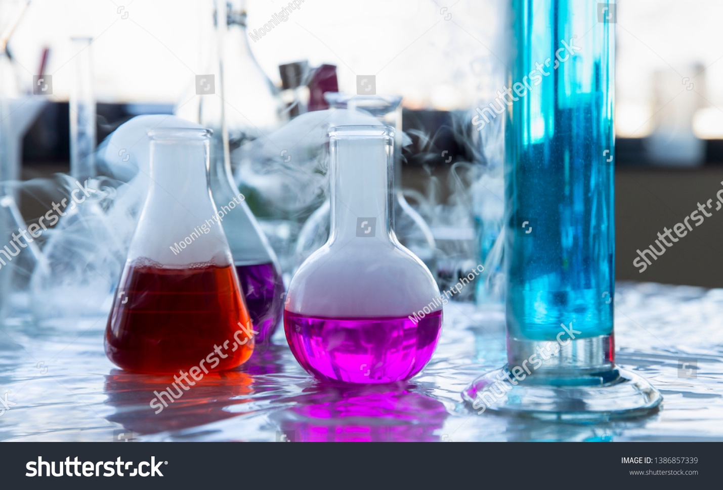
Shutter ID: 1386857339

Temanın Anahtar Kavramları

- Aktivasyon enerjisi
- Bağ enerjisi
- Çarpışma teorisi,
- Ekzotermik tepkime,
- Endotermik tepkime,
- Enerji,
- Entalpi,
- Hız sabiti,
- Katalizör,
- Ortalama tepkime hızı,
- Standart oluşum entalpisi,
- Tepkime derecesi,
- Tepkime entalpisi,
- Tepkime hızı

Bu Temada Neler Öğreneceksiniz?
- Bu temada fiziksel ve kimyasal olaylardaki enerji değişimine ilişkin deney yapacaksınız.
- Maddelerin enerji kaynağı olma potansiyellerine ilişkin hipotezler oluşturacaksınız.
- Bağ enerjileri temelinde tepkimelerin entalpi değişimine ilişkin tümevarımsal akıl yürüteceksiniz.
- Kimyasal tepkimelerin standart tepkime entalpilerini standart oluşum entalpi verilerini kullanarak tahmin edeceksiniz.
- Kimyasal tepkimelerin gerçekleşme şartlarını açıklamak için kanıt kullanacaksınız.
- Tepkime hızının zamanla değişimini bilimsel veriye dayalı tahmin edeceksiniz.
- Tepkime hızına etki eden faktörleri bilimsel sorgulayacaksınız.
- Kimyasal tepkimelerin hız denklemini bilimsel veriye dayalı tahmin edeceksiniz.

- BÖLÜM: Enerji

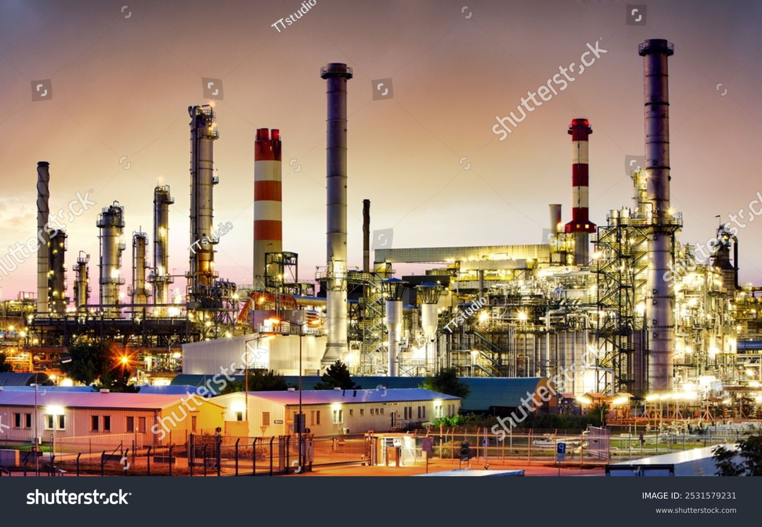
Shutter ID: 2531579231
Elektrik üretiminden ısınmaya, sanayiden ulaşıma kadar birçok alanda kullanılan enerjinin önemli bir bölümü fosil yakıtlardan sağlanmaktadır. Kömür, petrol ve doğal gaz gibi fosil yakıtlar, yüksek enerji içeriğine sahip maddelerdir. Bu yakıtların en önemli özelliği, oksijenle tepkimeye girdiklerinde büyük miktarda enerji açığa çıkarmalarıdır.
Fosil yakıtların kullanımı sırasında gerçekleşen temel kimyasal olay yanma tepkimesidir. Yanma tepkimelerinde yakıt, oksijenle tepkimeye girer ve genellikle karbondioksit (CO₂) ve su (H₂O) oluşur. Tepkime sırasında açığa çıkan enerji; ısıtma sistemlerinde ortamın ısınmasını sağlar, termik santrallerde ise su buharı üretimiyle türbinlerin dönmesine ve elektrik enerjisinin elde edilmesine katkı verir. Böylece yakıtlardaki kimyasal enerji, farklı enerji türlerine dönüşmüş olur.
Bu bölümde, kimyasal tepkimelerde enerjinin nasıl değiştiği, hangi maddelerin enerji kaynağı olma potansiyellerine sahip olduğunu inceleyeceksiniz. Kimyasal tepkimelerdeki enerji değişimi ile maddenin kimyasal yapısı arasındaki ilişkileri keşfedeceksiniz.
Düşün, Hatırla ve Hazırlan! 1.1.
NOT: Bu etkinlik tam bir sayfa olsun.
- Görsellerde verilen örnek olayları inceleyiniz.
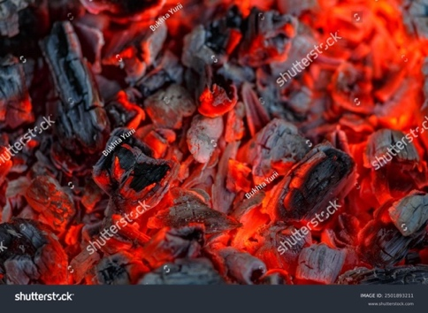
Shutter ID: 2155545141 Shutter ID: 2501893211
Buzun erimesi Kömürün yanması
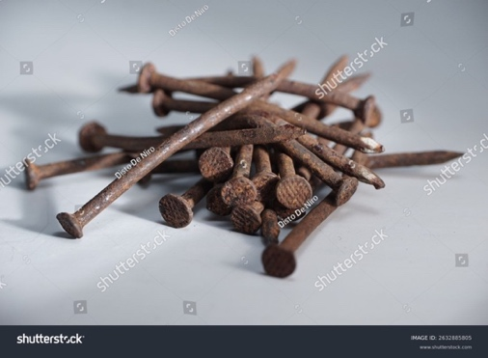
Shutter ID: 2632885805 Shutter ID: 2394404327
Demirin paslanması Su buharının yoğuşması
- Verilen olaylar sırasında ısı değişimi nasıl gerçekleşir? Açıklayınız.
………………………………………………………………………………………………………………………………………………………………………………………………………………………………………………………………………………………………

- Verilen örnek olaylardaki ısı değişimiyle ilgili yaptığınız sınıflandırmayı arkadaşlarınızınkiyle karşılaştırınız, benzerlik ve farklılıkların nedenini tartışınız.

………………………………………………………………………………………………………………………………………………………………………………………………………………………………………………………………………………

    - Tepkimelerde Meydana Gelen Enerji Değişimi

Günlük yaşamda gözlemlenen pek çok olay, dikkatle incelendiğinde enerji alışverişiyle ilişkili ipuçları barındırır. Akşam yemeğinin ocakta pişirilmesi (Görsel A), sıcak bir içeceğin zamanla soğuması ya da soğuk bir içeceğe (Görsel B) eklenen buzun bir süre sonra erimesi; ilk bakışta sıradan gibi görünen bu durumların her biri, dikkatle incelendiğinde bazı ortak yönler barındırır. Peki, ocağın yanması sırasında ortaya çıkan ısının ve ışığın sebebi nedir? Sıcak içeceğin yavaş yavaş soğuması sırasında nasıl ısı değişimi gerçekleşir? Buzun erimesi sırasında nasıl bir enerji değişimi yaşanmaktadır? Bu soruların yanıtını arkadaşlarınızla saygı çerçevesinde tartışınız. Tartışma sırasında olaylar ve durumlar karşısında farklı bakış açıları olabileceğini kabul ediniz ve düşüncelerinizi açıkça ifade ederek iletişim becerilerinizi geliştiriniz.
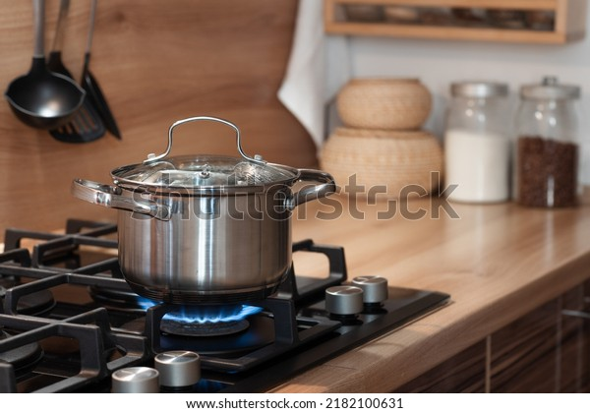
Shutter id: 2182100631 shutter id: 2700868721
Görsel A: Ocak ateşinde pişirilen yemek Görsel B: Buzlu limonata

Analiz ve Keşif Atölyesi 1.1.


(NOT: Güvenlik uyarıları Kimya9/10 kitabından alınsın, önlük uyarısı da eklensin.)

- Sınıfınızda gruplara ayrılınız. Grup arkadaşlarınızla birlikte farklı fiziksel ve kimyasal olayların enerji değişimini gözlemleyebileceğiniz deney düzenekleri tasarlayarak deneylerinizi gerçekleştiriniz. Grup çalışması sürecinde uyumlu davranınız ve arkadaşlarınızla etkili iletişim kurunuz. Deney sürecinde planlı hareket ederek aşamaları belirleyiniz, zamanı etkili kullanmaya özen gösteriniz ve elde ettiğiniz gözlemleri dikkatle kaydediniz. Deney yapmak araştırmacı ve sorgulayıcı olmanın bir parçasıdır ve bu süreç çalışkanlık ve mütevazılık değerlerinizi geliştirmenize katkı sağlayacaktır. Aşağıda verilen her bir aşama için seçtiğiniz malzemeleri ve deneyin yapılışını yazınız. Deneyi gerçekleştirdikten sonra elde etiğiniz verileri gözlem tablolarına kaydediniz.

Deneyin Adı: Fiziksel Olaylardaki Enerji Değişimi

Deneyin Amacı:
………………………………………………………………………………………
………………………………………………………………………………………
………………………………………………………………………………………

Gerekli Malzemeler:
………………………………………………………………………………………
………………………………………………………………………………………
………………………………………………………………………………………

Deneyin Yapılışı:
………………………………………………………………………………………
………………………………………………………………………………………
………………………………………………………………………………………
………………………………………………………………………………………
………………………………………………………………………………………

Deneyi gerçekleştirdikten sonra meydana gelen değişimleri gözlemleyerek veri toplayınız ve topladığınız verileri yazınız.

………………………………………………………………………………………………………………………………………………………………………………………………………………………………………………………………………………

Sonuç:

- Deney sırasında gözlemlediğiniz değişimler nelerdir? Bu değişimler çevreyle nasıl bir etkileşim sonucu gerçekleşmiş olabilir? Açıklayınız.

………………………………………………………………………………………………………………………………………………………………………………………………………………………………………………………………………
………………………………………………………………………………………

Deneyin Adı: Kimyasal Olaylardaki Enerji Değişimi

Deneyin Amacı:
………………………………………………………………………………………
………………………………………………………………………………………
………………………………………………………………………………………

Gerekli Malzemeler:
………………………………………………………………………………………
………………………………………………………………………………………
………………………………………………………………………………………

Deneyin Yapılışı:
………………………………………………………………………………………
………………………………………………………………………………………
………………………………………………………………………………………
………………………………………………………………………………………
………………………………………………………………………………………

Deneyi gerçekleştirdikten sonra meydana gelen değişimleri gözlemleyerek veri toplayınız ve topladığınız verileri yazınız.

………………………………………………………………………………………………………………………………………………………………………………………………………………………………………………………………………………

Sonuç:

- Deney sırasında gözlemlediğiniz değişimler nelerdir? Bu değişimler çevreyle nasıl bir etkileşim sonucu gerçekleşmiş olabilir? Açıklayınız.

………………………………………………………………………………………………………………………………………………………………………………………………………………………………………………………………………
………………………………………………………………………………………

- Grup çalışması ve deney sürecinde hangi bilgileri nasıl öğrendiğinizi, hangi duyguları yaşadığınızı ve istenmeyen durumlarda nasıl tepki verdiğinizi sınıf içinde tartışınız.

………………………………………………………………………………………………………………………………………………………………………………………………………………………………………………………………………

- Grup arkadaşlarınızın grup çalışmalarına katkıları akran değerlendirme formu ile değerlendiriniz.
Karekod alanı: Akran Değerlendirme Formu

- Deney sonuçlarınıza göre fiziksel ve kimyasal değişimleri ısıveren (ekzotermik) ve ısıalan (endotermik) değişimler olarak belirleyiniz.

………………………………………………………………………………………………………………………………………………………………………………………………………………………………………………………………………

- Deneyden elde ettiğiniz sonuçları günlük hayatta sık karşılaşılan olaylardaki enerji değişimini açıklamak için kullanınız.

………………………………………………………………………………………………………………………………………………………………………………………………………………………………………………………………………

Günlük hayatta karşılaşılan pek çok olay dikkatle incelendiğinde, bu olayların enerji değişimi ile ilişkili olduğu fark edilebilir. Fiziksel ve kimyasal değişimler sırasında maddelerin yapısında ya da hâlinde meydana gelen değişimlere enerji değişimleri eşlik eder. Bu nedenle, bir olayın yalnızca ne tür bir değişim olduğu değil, aynı zamanda bu değişim sırasında enerji ile ilgili neler gerçekleştiği de incelenmelidir. Hem fiziksel hem de kimyasal değişimlerde sistem ile çevre arasında enerji alışverişi söz konusu olabilir. Burada sistem, evrenin incelenmek üzere seçilen bir parçasıdır; çevre ise sistemin dışında olan ve sistemle etkileşen evren parçasıdır. Örneğin bir bardaktaki suyun ısınması inceleniyorsa su sistem, bardak ve dış ortam ise çevre olarak düşünülebilir. Bu durum, enerji değişiminin yalnızca kimyasal tepkimelere özgü olmadığını, fiziksel değişimlerde de gözlemlenebileceğini gösterir (Görsel C). Kimyasal tepkimelerde enerji değişimi, tepkimeye giren maddeler ile oluşan maddeler arasındaki enerji farkı ile ilişkilidir. Tepkime sırasında bazı bağlar koparken bazı yeni bağlar oluşur. Bu süreçte gerçekleşen bağ kırılması ve bağ oluşumu, enerji ile doğrudan ilişkilidir. Bu nedenle bir kimyasal tepkimenin gerçekleşmesi sırasında sistem ile çevre arasında bir enerji alışverişi meydana gelir. Benzer şekilde fiziksel değişimlerde de enerji değişimi söz konusudur. Maddenin hâli, sıcaklığı vb. fiziksel özellikleri değişirken taneciklerin hareketleri ve aralarındaki etkileşimler de değişir. Bu değişimler sırasında sistem ile çevre arasında enerji alışverişi gerçekleşir.

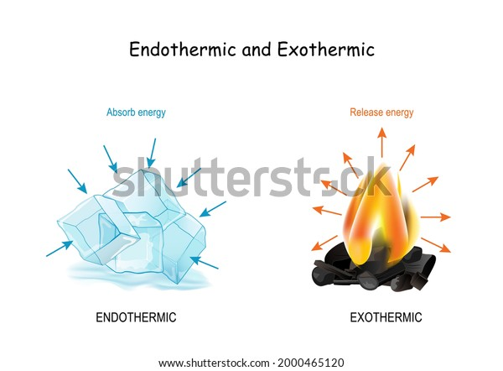

NOT: Absorb energy: Çevreden enerji alır, release energy: Çevreye enerji verir.
Görsel C: Erime ve yanma olayları sırasındaki enerji değişimi
Gerçekleştirilen deneylerde elde edilen gözlemlerden hareketle, fiziksel ve kimyasal değişimler sırasında enerji değişimi gerçekleştiği anlaşılabilir. Bu gözlemler incelendiğinde, bazı değişimlerde çevrede sıcaklık artışı hissedilirken, bazılarında ise sıcaklıkta azalma olduğu fark edilir. Bu süreçlerde çevre ile sistem arasında ısı alışverişi gerçekleşebilir; bazı durumlarda sistem çevreye ısı verirken, bazı durumlarda sistem çevreden ısı alır. Çevreye ısı verilen değişimler ısı veren (ekzotermik), çevreden ısı alınan değişimler ise ısı alan (endotermik) olarak adlandırılır (Görsel D ve E). Isı alışverişi sırasında sıcaklık değişimi her zaman gözlenmez. Saf maddelerin erimesi ve kaynaması gibi hâl değişim olaylarında ısı alışverişi sabit sıcaklıkta gerçekleşir.
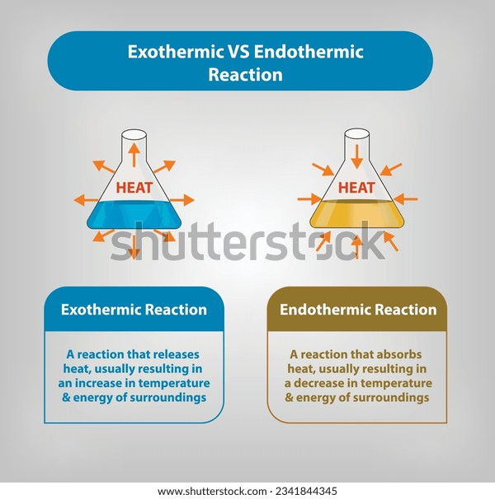
NOT: Exothermic VS Endothermic Reaction: Ekzotermik ve Endotermik Olaylar, HEAT: ISI, Exothermic reaction: Ekzotermik olay, Endothermic reaction: Endotermik olay, A reaction that releases … : Çevreye enerji verilir, A reaction that absorbs …: Çevreden enerji alınır.
Görsel D: Ekzotermik ve endotermik olaylar
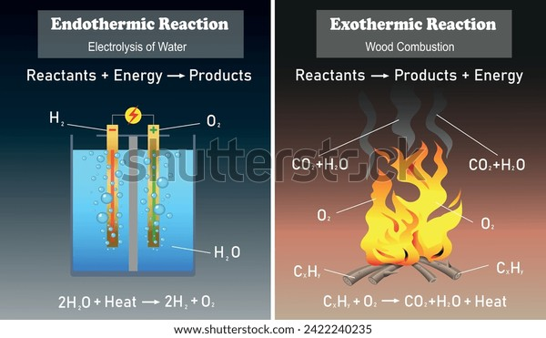
NOT: Endothermic Reaction: Endotermik Tepkime, Electrolysis of water: Suyun Parçalanması, Reactants + Energy -> Products: Girenler + Enerji -> Ürünler, Heat: ısı, Exothermic Reaction: Ekzotermik Tepkime, Wood Combustion: Odunun Yanması, Reactants -> Products + Energy: Girenler -> Ürünler + Enerji, Heat: Isı.
Görsel E: Suyun parçalanması ve odunun yanması

Enerji değişimleri sadece laboratuvar ortamında incelenen olaylarla sınırlı değildir. Günlük yaşamda karşılaşılan pek çok olay, bu kavramların somut örneklerini sunar. Örneğin bir yakıtın yanması sırasında açığa çıkan ısı ve ışık (Görsel F), kimyasal tepkimelerdeki enerji değişimine işaret eder. Soğuk bir içeceğe atılan buzun zamanla hâl değiştirmesi (Görsel G) ya da kolonya gibi uçucu bir sıvının cilt üzerinde serinlik hissi oluşturması, fiziksel değişimler sırasında gerçekleşen enerji değişimlerine örnek olarak düşünülebilir. Benzer şekilde, besinlerin vücutta parçalanmasıyla açığa çıkan enerji, canlıların yaşam faaliyetlerini sürdürebilmesi için temel bir rol oynar. Bu nedenle, kimyasal tepkimelerde enerji konusunu anlamak hem bilimsel süreçleri kavramak hem de günlük yaşam olaylarını açıklayabilmek açısından önem taşır.
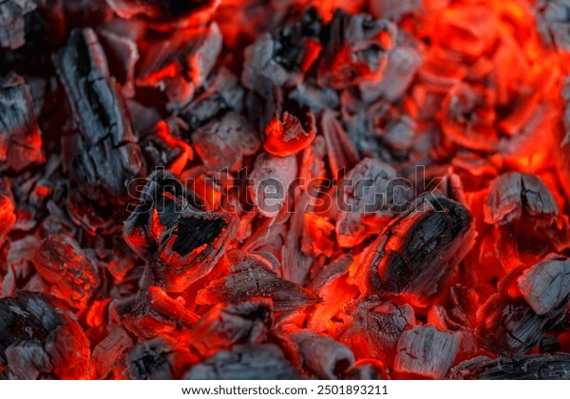
Görsel F: Kömürün yanması Görsel G: Buzlu meyve suyu

Köprü Kurma Atölyesi 1.1.
NOT: Bu etkinlik tam bir sayfa olsun.
- Görsellerde verilen örnek olayları inceleyiniz. Verilen fiziksel ve kimyasal olaylar sırasında gerçekleşen ısı değişimini ısı alan ya da ısı veren olarak sınıflandırarak boşluklara yazınız.
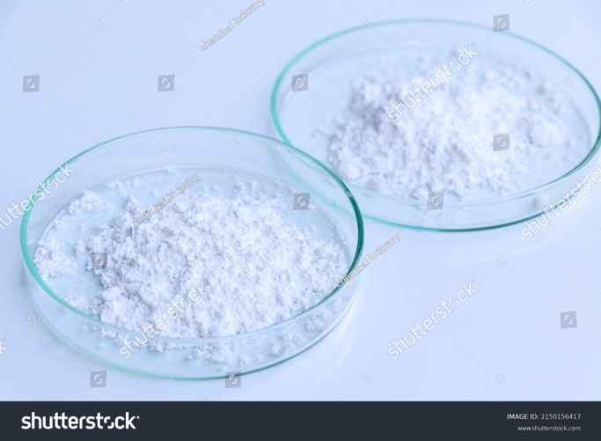
Shutter ID: 1291784536 Shutter ID: 2150156417
Çaydaki suyun buharlaşması Kireç taşının bozunması

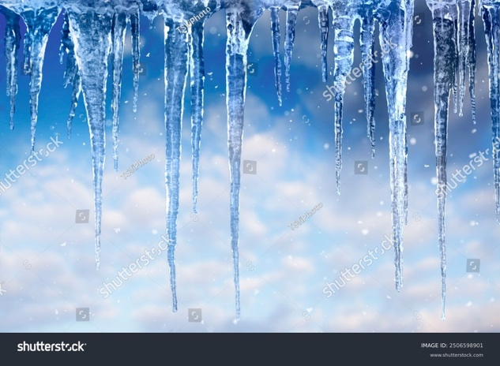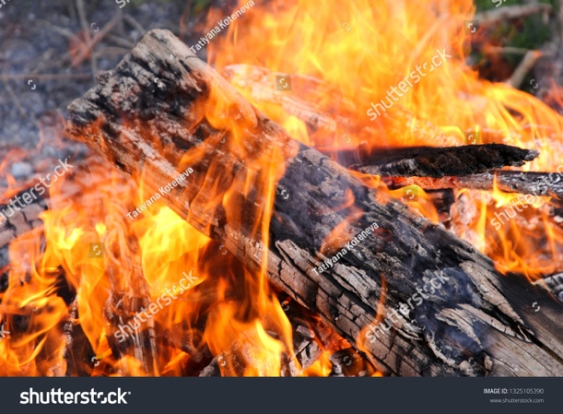
Shutter ID: 2506598901 Shutter ID: 1325105390
Suyun donması Odunun yanması

- Sınıflandırma gerekçelerinizi açıklayınız.
………………………………………………………………………………………………………………………………………………………………………………………………………………………………………………………………………………………………
- Yakın çevrenizde gerçekleşen fiziksel ve kimyasal olaylardan örnekler (yanma, erime vb.) seçerek aşağıda verilen tabloyu doldurunuz.

Örnek | Fiziksel Değişim | Kimyasal Değişim

- Bu fiziksel ve kimyasal olaylarda gerçekleşen enerji değişimlerinin benzerlikleri ve farklılıkları hakkındaki düşüncelerinizi yazarak arkadaşlarınızla paylaşınız. Fikirlerinizi arkadaşlarınızla saygı kuralları çerçevesinde tartışınız.
………………………………………………………………………………………………………………………………………………………………………………………………………………………………………………………………………………………………

Geri Dön ve Karşılaştır 1.1.

- Analiz ve Keşif Atölyesi 1.1.’de yaptığınız deneyden elde ettiğiniz çıktıları öğrendiğiniz bilimsel bilgilerle karşılaştırınız.

………………………………………………………………………………………………………………………………………………………………………………………………………………………………………………………………………

- Analiz ve Keşif Atölyesi 1.1. etkinliğiniz, karekodda yer alan “Dereceli Puanlama Anahtarı” ile öğretmeniniz tarafından değerlendirilecektir.
Karekod alanı: Dereceli Puanlama Anahtarı

- Analiz ve Keşif Atölyesi 1.1. etkinliğinizi karekodda verilen “Öz Değerlendirme Formu” ile kendinizi değerlendirebilirsiniz.
Karekod alanı: Öz Değerlendirme Formu

Karekod alanı: Etkileşimli içerik (Kim11.1.1)

Sıra Sizde 1.1.

Aşağıda bazı değişimlerle ilgili çeşitli bilgiler verilmiştir. Bu bilgileri değerlendirerek gerçekleşen olayları endotermik ve ekzotermik olarak sınıflandırınız.


Shutter ID: 2458789177 Shutter ID: 2687988091
1.Buzun erimesi 2. Suyun kaynaması
…………………………………………. …………………………………………

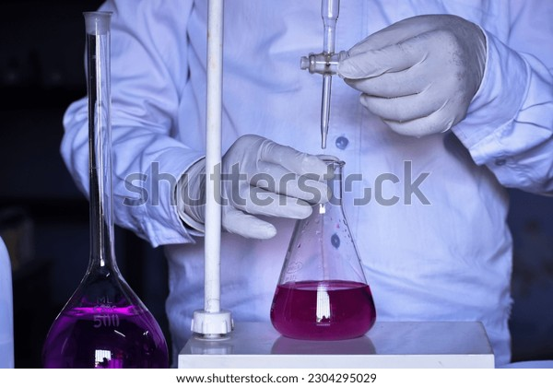
Shutter ID: 242268304 Shutter ID: 2304295029
3. Mumun yanması 4. Asit baz tepkimesi
…………………………………………. ………………………………………

